附件2：
农村居民调查问卷
电脑端登录链接：https://www.wjx.cn/jq/25574636.aspx
手机端二维码：
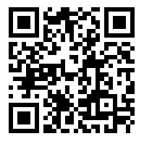
城镇居民调查问卷
电脑端登录链接：https://www.wjx.cn/jq/25599736.aspx
手机端二维码：
